(У меня WSL2)
Кейс 1: Написание простого скрипта
Задание:
1. Написать скрипт hello.sh, который выводит на экран "Hello, World!".
Ожидаемый результат:
● Скрипт hello.sh создан и выводит "Hello, World!" при запуске.

echo '#!/bin/bash
echo "Hello, World!"' > hello.sh
chmod +x hello.sh
./hello.sh
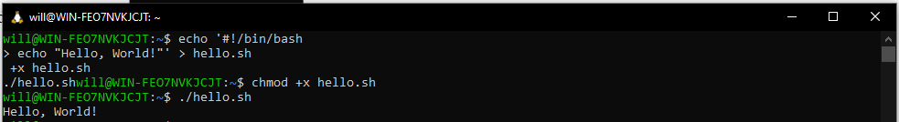

Кейс 2: Работа с переменными
Задание:
1. Написать скрипт greet.sh, который запрашивает имя пользователя и
приветствует его по имени.
Ожидаемый результат:
● Скрипт greet.sh запрашивает имя и выводит приветствие, например, "Hello,
John!".

echo '#!/bin/bash
read -p "Enter your name: " name
echo "Hello, $name!"' > greet.sh
chmod +x greet.sh
./greet.sh
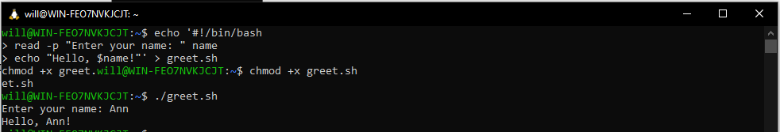

Кейс 3: Условные операторы
Задание:
1. Написать скрипт check_number.sh, который запрашивает у пользователя
число и выводит сообщение о том, положительное это число, отрицательное
или ноль.
Ожидаемый результат:
● Скрипт check_number.sh корректно определяет и выводит сообщение о знаке
введенного числа.

echo '#!/bin/bash
read -p "Enter a number: " num
if [ $num -gt 0 ]; then
echo "Positive"
elif [ $num -lt 0 ]; then
echo "Negative"
else
echo "Zero"
fi' > check_number.sh
chmod +x check_number.sh
./check_number.sh
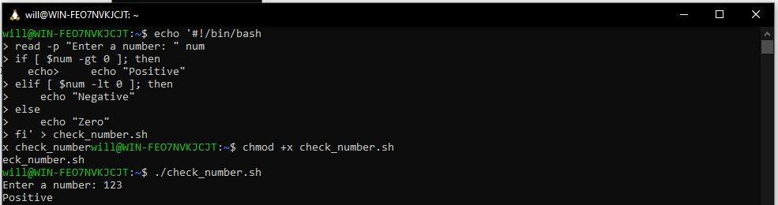

Кейс 4: Циклы
Задание:
1. Написать скрипт countdown.sh, который принимает число в качестве
аргумента и выводит обратный отсчет от этого числа до нуля.
Ожидаемый результат:
● Скрипт countdown.sh корректно выполняет обратный отсчет.

echo '#!/bin/bash
if [ $# -eq 0 ]; then
echo "Usage: $0 <number>"
exit 1
fi

n=$1
while [ $n -ge 0 ]; do
echo $n
((n--))
done' > countdown.sh
chmod +x countdown.sh
./countdown.sh 5
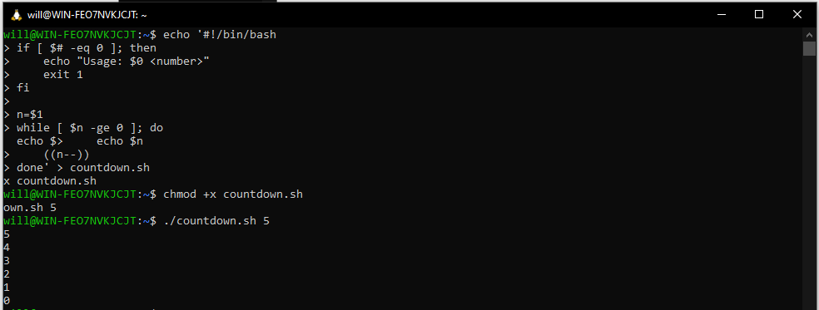

Кейс 5: Работа с файлами и каталогами
Задание:
1. Написать скрипт file_manager.sh, который создает директорию, переходит в
нее, создает внутри несколько файлов, затем удаляет их и выходит из
директории.
Ожидаемый результат:
● Скрипт file_manager.sh создает и удаляет файлы в указанной директории.

echo '#!/bin/bash
mkdir -p temp_dir
cd temp_dir || exit 1
touch file1.txt file2.txt file3.txt
ls
rm file1.txt file2.txt file3.txt
cd ..
rmdir temp_dir' > file_manager.sh
chmod +x file_manager.sh
./file_manager.sh
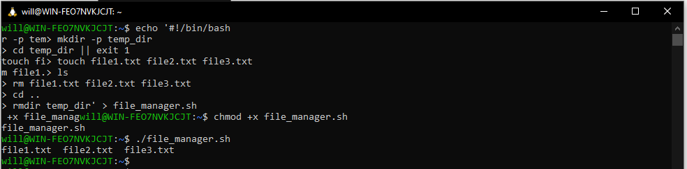

Кейс 6: Обработка аргументов командной строки
Задание:
1. Написать скрипт sum.sh, который принимает два числа в качестве аргументов
командной строки и выводит их сумму.
Ожидаемый результат:
● Скрипт sum.sh корректно принимает аргументы и выводит их сумму.

echo '#!/bin/bash
if [ $# -ne 2 ]; then
echo "Usage: $0 <num1> <num2>"
exit 1
fi

sum=$(( $1 + $2 ))
echo "Sum: $sum"' > sum.sh
chmod +x sum.sh
./sum.sh 3 5
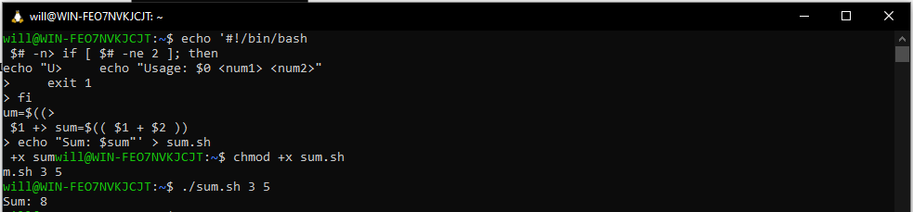

Кейс 7: Чтение из файла
Задание:
1. Написать скрипт read_file.sh, который читает содержимое файла строка за
строкой и выводит их на экран.
Ожидаемый результат:
● Скрипт read_file.sh корректно читает и выводит содержимое файла.

echo -e "Line 1\nLine 2\nLine 3" > test.txt
echo '#!/bin/bash
if [ $# -ne 1 ]; then
echo "Usage: $0 <filename>"
exit 1
fi

while IFS= read -r line; do
echo "$line"
done < "$1"' > read_file.sh
chmod +x read_file.sh
./read_file.sh test.txt
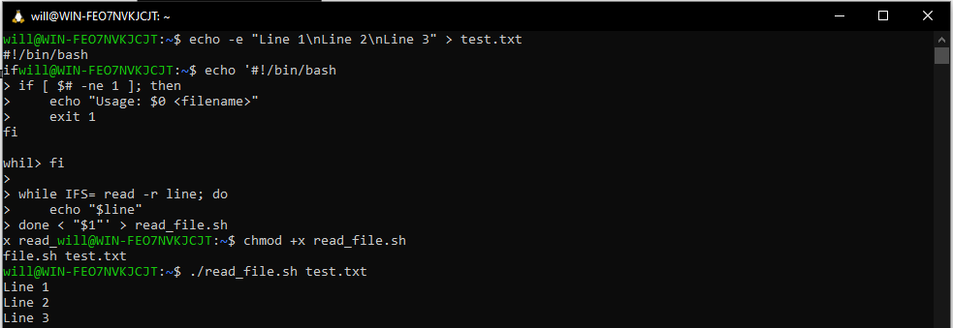

Кейс 8: Редактирование файлов
Задание:
1. Написать скрипт replace_text.sh, который заменяет все вхождения
определенного слова в файле на другое слово.
Ожидаемый результат:
● Скрипт replace_text.sh корректно выполняет замену текста в файле.

echo "apple banana apple cherry" > sample.txt
echo '#!/bin/bash
if [ $# -ne 3 ]; then
echo "Usage: $0 <filename> <old_word> <new_word>"
exit 1
fi
sed -i "s/$2/$3/g" "$1"' > replace_text.sh
chmod +x replace_text.sh
./replace_text.sh sample.txt apple orange
./read_file.sh sample.txt
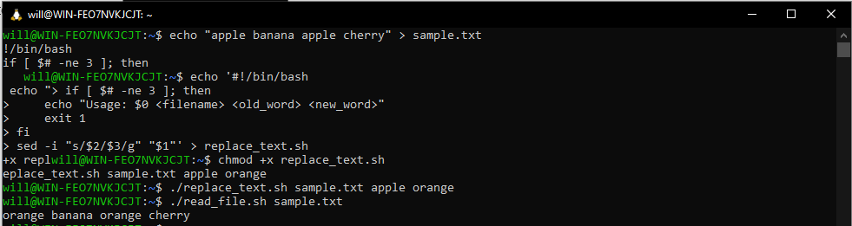

Кейс 9: Автоматизация задач
Задание:
1. Написать скрипт backup.sh, который копирует все файлы из одной директории
в другую и добавляет текущую дату к имени каждого файла.
Ожидаемый результат:
● Скрипт backup.sh корректно выполняет резервное копирование файлов с
добавлением даты к имени.

mkdir -p source_dir
echo "data1" > source_dir/file1.txt
echo "data2" > source_dir/file2.log
echo '#!/bin/bash
if [ $# -ne 2 ]; then
echo "Usage: $0 <source_dir> <backup_dir>"
exit 1
fi

src="$1"
dst="$2"
date_str=$(date +%Y%m%d)

mkdir -p "$dst"

for file in "$src"/*; do
if [ -f "$file" ]; then
filename=$(basename "$file")
cp "$file" "$dst/${filename%.*}_$date_str.${filename##*.}"
fi
done' > backup.sh
chmod +x backup.sh
./backup.sh source_dir backup_dir
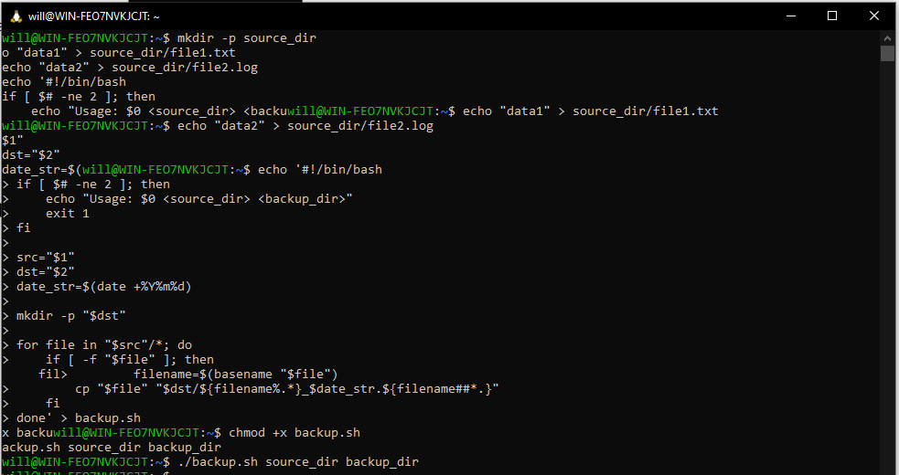

Кейс 10: Использование функций
Задание:
1. Написать скрипт math_operations.sh, который содержит функции для
сложения, вычитания, умножения и деления двух чисел. Скрипт должен
запрашивать у пользователя два числа и операцию, которую нужно выполнить.
Ожидаемый результат:
● Скрипт math_operations.sh корректно выполняет математические операции
с использованием функций.
cat > math_operations.sh << 'EOF'
#!/bin/bash

add() {
echo $(($1 + $2))
}

subtract() {
echo $(($1 - $2))
}

multiply() {
echo $(($1 * $2))
}

divide() {
if [ $2 -eq 0 ]; then
echo "Error: Division by zero"
return 1
fi
echo $(($1 / $2))
}

read -p "Enter first number: " a
read -p "Enter second number: " b
read -p "Enter operation (+, -, *, /): " op

case $op in
"+") result=$(add $a $b) ;;
"-") result=$(subtract $a $b) ;;
"*") result=$(multiply $a $b) ;;
"/") result=$(divide $a $b) ;;
*) echo "Invalid operation"; exit 1 ;;
esac

echo "Result: $result"
EOF
chmod +x math_operations.sh
./math_operations.sh
